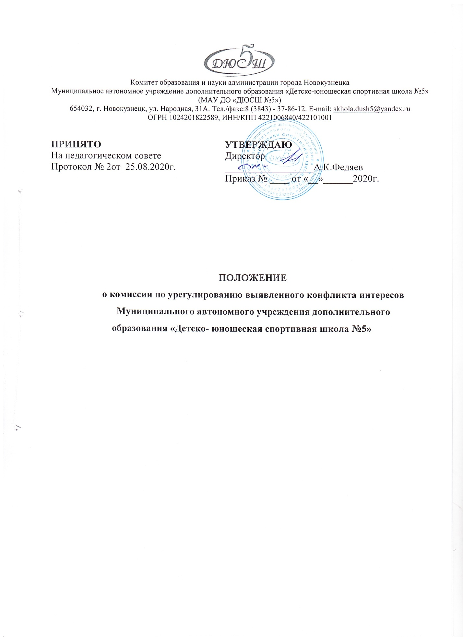

**1. Общие положения.**

1.1. ДанноеПоложение (далее Положение) разработано для Муниципального автономного учреждения дополнительного образования «Детско-юношеская спортивная школа № 5» на основании:

- Федерального закона Российской Федерации от 25 декабря 2008 г. № 273-

ФЗ «О противодействии коррупции»;

- Указа Президента РФ от 13.04. 2010г. № 460 «О Национальной стратегии противодействия коррупции и Национальном плане противодействия коррупции на 2010- 2011 годы (с изменениями и дополнениями)».

1.2. Настоящим Положением устанавливаются основные принципы противодействия коррупции, правовые и организационные основы предупреждения коррупции и борьбы с ней, минимизации и (или) ликвидации последствий коррупционных правонарушений.

1.3.1. Коррупция - под коррупцией понимается противоправная деятельность, заключающаяся в использовании лицом предоставленных должностных или служебных полномочий с целью незаконного достижения личных и (или) имущественных интересов.

1.3.2. Противодействие коррупции - скоординированная деятельность федеральных органов государственной власти, органов государственной

власти субъектов РФ, органов местного самоуправления муниципальных

образований, институтов гражданского общества, организаций и физических лиц по предупреждению коррупции, уголовному преследованию лиц, совершивших коррупционные преступления, минимизации и (или) ликвидации их последствий.

1.3.3. Коррупционное правонарушение - как отдельное проявление коррупции, влекущее за собой дисциплинарную, административную, уголовную или иную ответственность.

1.3.4. Субъекты антикоррупционной политики - органы государственной власти и местного самоуправления, учреждения, организации и лица, уполномоченные на формирование и реализацию мер антикоррупционной политики, граждане. В школе субъектами антикоррупционной политики являются:

- педагогический коллектив, учебно-вспомогательный и обслуживающий персонал;

- родители (законные представители);

- физические и юридические лица, заинтересованные в качественном оказании дополнительных образовательных услуг.

1.3.5. Субъекты коррупционных правонарушений - физические лица, использующие свой статус вопреки законным интересам общества и государства для незаконного получения выгод, а также лица, незаконно предоставляющие такие выгоды.

1.3.6 Деятельность субъектов антикоррупционной политики, направленная на изучение, выявление, ограничение либо устранение явлений условий, порождающих коррупционные правонарушения, или способствующих их распространению.

1.4 Комиссия в своей деятельности руководствуется Конституцией Российской Федерации, действующим законодательством РФ и Кемеровской области, в том числе Законом РФ от 25.12.2008 № 273-ФЗ «О противодействии коррупции», Уставом, решениями педагогического совета, другими нормативными правовыми актами ДЮСШ № 5, а также настоящим Положением.

1.5. Настоящее положение вступает в силу с моментаутверждения егодиректором Школы.

**2. Задачи Комиссии**

2.1. Участвует в разработке и реализации приоритетных направлений антикоррупционной политики.

2.2. Координирует деятельность МАУ ДО «ДЮСШ № 5» по устранению причин коррупции и условий им способствующих, выявлению и пресечению фактов коррупции и её проявлений.

2.3. Вносит предложения, направленные на реализацию мероприятий по устранению причин и условий, способствующих коррупции в ДЮСШ № 5.

2.4. Вырабатывает рекомендации для практического использования по предотвращению и профилактике коррупционных правонарушений в деятельности ДЮСШ № 5.

2.5. Оказывает консультативную помощь субъектам антикоррупционной

политики ДЮСШ № 5 по вопросам, связанным с применением на практике общих принципов служебного поведения сотрудников, и других участников образовательной деятельности.

2.6. Взаимодействует с правоохранительными органами по реализации мер, направленных на предупреждение (профилактику) коррупции и на выявление субъектов коррупционных правонарушений.

**3. Порядок формирования Комиссии**

3.1. Состав членов Комиссии рассматривается и утверждается на общем собрании трудового коллектива. Ход рассмотрения и принятое решение фиксируется в протоколе общего собрания, состав Комиссии утверждается приказом директора.

3.2. В состав Комиссии входят представитель:

-администрации;

- педагогического персонала;

- учебно-вспомогательного персонала;

- родительского совета;

- представитель общего собрания работников ДЮСШ № 5.

3.3. Присутствие на заседаниях Комиссии ее членов обязательно. Они

не вправе делегировать свои полномочия другим лицам. В случае отсутствия возможности членов Комиссии присутствовать на заседании, они вправе изложить свое мнение по рассматриваемым вопросам в письменном виде.

3.4. Заседание Комиссии правомочно, если на нем присутствует не менее двух третей общего числа его членов. В случае несогласия с принятым решением, член Комиссии вправе в письменном виде изложить особое мнение, которое подлежит приобщению к протоколу.

3.5. Член Комиссии добровольно принимает на себя обязательства о неразглашении сведений, затрагивающих честь и достоинство граждан и другой конфиденциальной информации, которая рассматривается (рассматривалась) Комиссией. Полученная информация, может быть использована только в порядке, предусмотренном федеральным законодательством об информации, информатизации и защите информации.

3.6. Из состава Комиссии председателем назначаются заместитель председателя и секретарь.

3.7. Заместитель председателя Комиссии, в случаях отсутствия председателя, по его поручению, проводит заседания Комиссии. Заместитель председателя Комиссии осуществляют свою деятельность на общественных началах.

3.8. Секретарь Комиссии:

- организует подготовку материалов к заседанию Комиссии, а также проектов его решений;

- информирует членов Комиссии о месте, времени проведения и повестке дня очередного собрания;

- заседания Комиссии обеспечивает необходимыми справочно-информационными материалами.

Секретарь Комиссии свою деятельность осуществляет на общественных началах.

**4. Полномочия Комиссии**

4.1. Комиссии координирует деятельность Школы по реализации мер противодействия коррупции.

4.2. Вносит предложения на рассмотрение педагогического совета школы по совершенствованию деятельности в сфере противодействия коррупции, а также участвует в подготовке проектов локальных нормативных актов по вопросам, относящимся к ее компетенции.

4.3. Участвует в разработке форм и методов осуществления антикоррупционной деятельности и контролирует их реализацию.

4.4. Содействует внесению дополнений в нормативные правовые акты с учетом изменений действующего законодательства.

4.5.В зависимости от рассматриваемых вопросов, к участию в заседаниях Комиссии могут привлекаться иные лица, по согласованию с председателем Комиссии.

4.6 Решения Комиссии принимаются на заседании открытым голосованием простым большинством голосов присутствующих членов и носят рекомендательный характер, оформляется протоколом, который подписывает председатель, а при необходимости, реализуются путем принятия соответствующих приказов и распоряжений директором, если иное не предусмотрено действующим законодательством. Члены Комиссии обладают равными правами при принятии решений.

**5. Председатель Комиссии**

5.1. Определяет место, время проведения и повестку дня заседания Комиссии.

5.2. На основе предложений членов Комиссии формирует план работы Комиссии на текущий год и повестку дня его очередного заседания.

5.3. Информирует педагогический совет о результатах реализации мер противодействия коррупции в ДЮСШ № 5.

5.4. Дает соответствующие поручения своему заместителю, секретарю и членам Комиссии, осуществляет контроль за их выполнением.

5.5. Подписывает протокол заседания Комиссии.

5.6. Председатель и члены Комиссии осуществляют свою деятельность

на общественных началах.

**6. Взаимодействие**

6.1. Председатель Комиссии, заместитель председателя, секретарь члены Комиссии непосредственно взаимодействуют:

- с педагогическим коллективом по вопросам реализации мер противодействия коррупции, совершенствования методической и организационной работы по противодействию коррупции в ДЮСШ № 5;

- с родительским советом ДЮСШ № 5 по вопросам совершенствования деятельности в сфере противодействия коррупции, участия в подготовке проектов локальных нормативных актов по вопросам, относящимся к компетенции Комиссии;

- с сотрудниками ДЮСШ № 5 и гражданами по рассмотрению их письменных обращений, связанных с вопросами противодействия коррупции в ДЮСШ № 5;

- с правоохранительными органами по реализации мер, направленных на предупреждение (профилактику) коррупции и на выявление субъектов коррупционных правонарушений.

**7. Внесение изменений**

7.1. Внесение изменений и дополнений в настоящее Положение осуществляется путем подготовки проекта Положения в новой редакции

заместителем председателя Комиссии.

7.2. Утверждение Положения с изменениями и дополнениями директором ДЮСШ № 5 осуществляется после принятия Положения решением общего

собрания трудового коллектива ДЮСШ № 5.